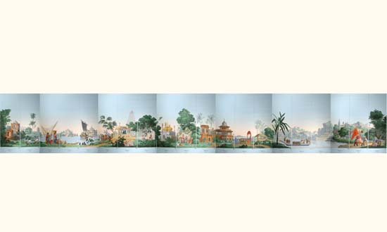 | 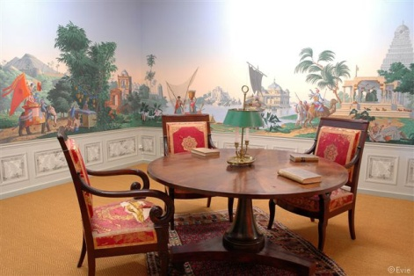
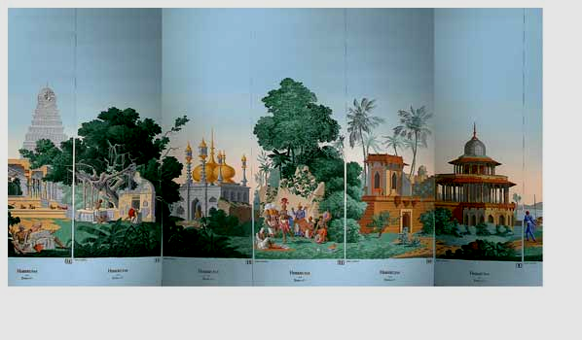

L'Hindoustan. Zuber (Rixheim, Alto Rin, Alsacia), 1807.
Este empapelado panorámico fue creado por Pierre-Antoine Mongin (París, 1761-1827 Versailles), autor de los primeros empapelados panorámicos de la manufactura Zuber. Estampado con 1265 matrices de madera talladas para aplicar los 85 colores con los que se compone la escena. El panorama consta de veinte láminas de 67,6 cm de ancho, numeradas de derecha a izquierda, que recorren una longitud total de 13,50 m. Las sucesivas láminas desarrollan asuntos diversos: “Palanquín en reposo” (lám. 1); “Paseo de un príncipe a lomo de elefante” (lám. 2); “El Ganges” (lám. 3-4); “Gran embarcación a remos sobre el Ganges” (lám. 5-6); “Paseo” (lám. 7-8); “El fuerte de Allahdsad sobre la rivera del Jumna” (lám. 9-10); “Bailarines y músicos” (lám. 11); “Mezquita de Gazipour” (lám. 12); “El árbol sagrado de Gyah en la provincia de Bahar” (lám. 13); “Templo de Tanjare” (lám. 14); “Paseo en camello” (lám. 15); “El mausoleo de Mucdom Shah Doulent” (lám. 16); “Peñasco y construcciones” (lám. 17); “Dos pescadores” (lám. 18); “Muxadabad” (lám. 19); “El fuerte de Madura” (lám. 20).
Como reseña Bernard Jacqué en su tesis doctoral (2003), a causa de la desaparición del libro de copias de cartas emitidas entre agosto de 1804 y marzo de 1810 por la manufactura Zuber, poco se sabe de primera mano acerca de la realización de L’Hindoustán, el segundo de sus papeles panorámicos tras Vues de Suisse. En un documento fechado el 18 floréal 12 (9 de mayo de 1804), Jean Zuber manifiesta meditar en “otra obra consecuente”, y en sus memorias ubica su realización en 1806, por lo cual se supone que estuvieron en oferta en marzo de 1807. Para Jacqué, por entonces Zuber quizá quedó sensibilizado por el pintoresquismo de Joseph Dufour –quien lanza al mercado Sauvages du Pacifique al mismo tiempo que las Vues de Suisse de Zuber- o quizá Mongin fue seducido por la Oriental Scenery publicada en 1795-1803 por William y Thomas Daniell –una de las primeras colecciones dadoras de una imagen más real de un Oriente imaginario-, importada al continente tras la reapertura de las fronteras con la paz de Amiens (marzo 1802). Otras fuentes que Mongin tuvo en mano fueron el libro ilustrado franco-inglés Choix des Vues de l’Inde, de William Hodges, publicado en Londres en 1780-1783, y Collection of two hundred and fifty etchings, Description of the manners, customs & dresses of the Hindoos, Calcutta, de Balthazar Solvyns, fechado en 1794. Como señala Jacque, Mongin elimina de ellos todo rastro de la presencia inglesa, lo que durante el perído napoleónico no extrañará ni sorprenderá a nadie, evacuando con cuidado todo aquello que visualmente resonase más o menos inquietante y pudiese despertar la presencia de “lo sublime”, a favor de “lo pintoresco”, propio entonces de un jardín inglés; las pocas figuras humana –occidentalizadas a la manera de David según figuras de Solvyns - son un elemento ornamental más parecido a la estatuaria antigua y una escenografía operística. La naturaleza, a excepción de algunas palmeras tomadas de los Daniell, responden a un exotismo con poco de realidad, lejano a la precisión casi científica de sus fuentes. Algo similar sucede con la arquitectura: el Mausoleo de Mucdom Shah Dowlut en Moneah, lugar de peregrinación para los musulmanes en el noreste de la península, se asemeja a un elegante kiosco en medio de un lago, bordeando al templo hindú de Tanjore, cercano a Madrás, esto es, a unos 3000 km. Del mausoleo. Se expresa así un sincretismo decorativo al que se suma la embarcación ligada al valle del Ganges para completar una India seductora y floreciente, más propia de esas Mil y una noches tan importantes para la Edad de las Luces que de la realidad efectiva de la península a fines del s. XVIII. Algo similar a lo que hace Charvet con las Islas del Pacífico para Dufour. En relación a las Vues de Suisse, el panorama del L’Hindoustan se compone de cuatro láminas más, y si bien poseen ambas un número comparable de matrices por lámina -64 en un caso, 63 en el otro-, el repertorio de color posee diez variables menos en el segundo; no obstante, el equilibrio compositivo está resuelto con pericia y la combinatoria de colores -que, según Zuber, enloqueció al “mélangeur” Dollfus, que en 1808 debió ser reemplazado- se ve mucho más rica, favoreciendo ambas el carácter artificioso del que los panoramas de entonces no lograban tomar distancia. La aceptación de este trabajo lo expresan las cantidades producidas y vendidas: 289 en 1808, 214 en 1809, 160 en 1810, 140 en 1811, esto es 803 unidades en cuatro años, contra las 740 Vues de Suisse vendida en igual tiempo. L’Hindosután se continuó manufacturando en 1812, 1826, 1829, 1843, 1845, 1854, 1858, 1861, 1863, 1866, 1871 y nuevamente de 1930 a nuestros días sin interrupción. No obstante suman miles los producidos en el siglo XIX, pocos son los de ese período que aún pueden encontrarse sobre el muro.

Bibliografía
- FORSTER, Edward Morgan. A passage to India. 1924.
- HOSKINS, Lesley (ed.). The Papered Wall: History, Pattern, Technique. London: Thames & Hudson, 1994.
- JACQUÉ, Bernard. 2003. De la manufacture au mur. Pour une histoire matérielle du papier peint (1770-1914). Tesis doctoral en Historia Contemporánea de la Université Lyon II Lumière. http://theses.univ-lyon2.fr/documents/lyon2/2003/jacque_b, y http://theses.univ-lyon2.fr/documents/getpart.php?id=lyon2.2003.jacque_b&part=78318
- LEAN, Sir David (dir.). A passage to India. 1984.
- MUSÉE DU PAPIER PEINT (Rixheim). “Rixheim : two centuries of wallpaper”. 2000. http://www.museepapierpeint.org/english/histoire_uk.html
- NOUVEL-KAMMERER, Odile. French Scenic Wallpaper 1795-1865. Paris: Flammarion, 2001.
- OLIVIER COUTAU-BEGARIE (Paris). Textiles and Wallpapers. Carpets, Tapestries and Fabrics. Sale on Friday, 18th of june 2004. Lot 238: L'Hindoustan, décor panoramique en papier peint, manufacture Zuber, Rixheim. http://www.coutaubegarie.auction.fr/UK/vente_tapis_tapisseries_textiles/v6451_coutau_begarie/l782981__hindoustan_decor_panoramique_en_papier_peint_manufacture_zuber_rixheim.html
- ZUBER. Manufacture de papiers peints, tissus, cuirs, peintures. http://www.zuber.fr/

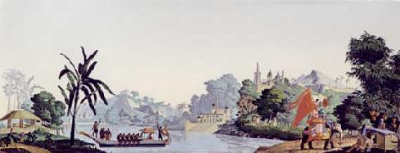 | 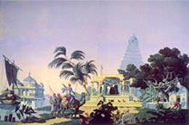 | 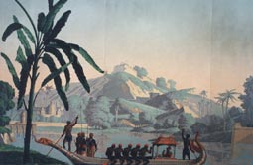

Marcelo Giménez, 2011

Hindostán (también Indostán, Península del Indostán o Península indostánica) es el nombre comúnmente dado en los siglos XVII a XIX a la región conocida como subcontinente indio, comprendida por India, Pakistán, Bangladesh, Sri Lanka, las islas Maldivas, Bután y Nepal, donde se desarrolló la cultura indostánica (también indostana, indostaní o hindustaní). Proviene de vocablo hindi-urdu Hindustān (ɦɪndʊˈstaːn), del persa hindu (nombre del río Indo) y -stān (lugar), manera en que los persas referían a tal territorio. La inscripción más antigua, hallada en Naqsh-e Rostam, está datada en el s. III, durante el reinado de Sapor I, momento en que los pobladores de la región del Indo estaban bajo dominio persa. Los naturales del lugar denominaban su región Djambou-Wypa (isla del árbol yambu) o Barathak-Handa (Reino de Bhārata). Vasco de Gama llegó a Calicut (hoy Kozhikode, Kerala) en 1498; en busca de poderío comercial y religioso, los portugueses se enfrentaron a los árabes y se apoderaron de Goa en 1510. Luego, con el propósito de quebrar el monopolio portugués, otras naciones europeas fundaron compañías de comercio en la península, por caso la East India Company de Inglaterra (1600), la Verenigde Oos-Indische Compagnie, Compañía Unida del Este de India por los Países Bajos (1602), la Compagnie des Indes Orientales francesa (1664). Los agentes de las compañías inglesas fueron quienes mayor contacto establecieron con la cultura local, aprendiendo su idioma, viviendo según sus costumbres e incluso contrayendo matrimonio con mujeres de la región, todo lo cual facilitó su dominio sobre la zona. Así, v. g., en 1717, el emperador mogol Farrukh-siyar concedió permiso a los británicos para establecerse en treinta y ocho pueblos cerca de Calcuta: los británicos pagaban con plata y cobre e incrementaban el caudal laboral para artesanos y comerciantes. Los ingleses lograron que poblaciones originalmente pesqueras como Madrás y Calcuta, incluso otras como Bombay, quedasen bajo su administración; gracias a sus factorías alcanzaron preeminencia política, social y cultural: los lugares donde las establecían eran conocidos como “Pueblos Blancos”, en tanto a varios kilómetros de distancia, en los “Pueblos Negros” residían los locales que trabajaban para ellos. Hacia mediados del siglo XVIII, el emperador Sha Alam confirió a los ingleses los derechos administrativos sobre la región de Bengala, Bihar y Orissa, un región con 25 millones de habitantes, lo que marca un momento importante en el proceso de colonización. El dominio británico sobre el Hindostán -y luego otros lugares del resto de Asia- se consolidó con la construcción de varios kilómetros de vías férreas. En 1850 tenían ya bajo su dominio casi la totalidad del subcontinente. A causa de una rebelión de cipayos –soldados hindúes al servicio de los británicos- en 1857, el Parlamento británico transfirió los poderes político y administrativo de la East India Company a la Corona, desde entonces administradora directa de las colonias británicas en aquella región. Como en 1871 se proclamó el Imperio Alemán y Federico Guillermo de Prusia, su heredero, era consorte de la primogénita de la reina Victoria, en 1876, con el propósito de prevenir la anomalía política que implicaba el hecho de que a futuro Victoria de Prusia excediese en rango a su madre, figura de mayor poder político, una nueva Acta de Títulos Reales del Parlamento dio a la reina Victoria el título adicional de Emperatriz de la India el que ostentó desde el 1 de enero de 1877 también hasta su muerte en 1901. A fines del s. XIX, la designación de nativos como consejeros del Virrey y como miembros de los nuevos concejos provinciales hizo posible que en 1920 el líder indio Mohandas K. Gandhi -más conocido como Mahatma, “alma grande”- transformase el partido del Congreso Nacional Indio en un movimiento de masas en protesta contra la dominación británica que alcanzó sus objetivos independentistas a partir de acciones parlamentarias, resistencia no violenta y desobediencia civil.
El Yamuna (en sánscrito, यमुना; en urdu, جمنا; también transcripto como Jamuna or Jumna) es el mayor de los ríos tributarios del Ganges. El Taj Mahal, en Agra, se asienta en su margen.
Gazipur es el nombre de diversas localidades, entre ellas la ubicada en el estado de Odisha, próxima a la Bahía de Bengala, en la India. Odisha es el nombre moderno de la antigua nación de Kalinga, invadida por Ashoka en 261 a. C.; tras resistir largamente a los musulmanes, fue invadida por los afganos en 1568. En 1803 fue conquistada por los británicos.
Como otros asuntos de este panorama, este importante lugar de peregrinación para los fieles musulmanes fue retratado por el paisajista inglés Thomas Daniell (1749-1840). Embarcado hacia India en 1784, se estableció por una década en Calcuta y a su regreso a Londres publicó su trabajo mayor, seis volúmenes de Oriental Scenery, completados en 1808. Otros trabajos suyos son Views of Calcutta, Views in Egypt, Excavations at Ellora y Picturesque Voyage to China. La popularidad de asuntos como éste puede seguirse por su existencia sobre otros soportes y técnicas, por ejemplo, la cerámica (véase http://applecrossantiques.co.uk/ceramics4.aspx)
Templo de Brihadisvara –también conocido como templo de Râjarâjeshvaram, su constructor hacia el año 1000 d. C.- situado en la ciudad de Tanjavûr, estado de Tamil Nadu, India.
Otro edificio también tomado por Daniell (The Mausoleum of Mucdoom Shah Dowlut at Moneah on the River Soane: véase http://www.christies.com/LotFinder/lot_details.aspx?intObjectID=5250664.
También Mushidabad o Moorsheedabad, es una ciudad y distrito de la India británica, en la orilla izquierda del Bhagirathi, canal sagrado del Ganges: el mapa de Valentyn (1658-1664) la muestra como una isla formada por dos brazos del río. Fue la última capital de Bengala antes de la era británica: en 1704, el nawab Murshid Quli Khan trasladó el asiento del gobierno de Dacca (hoy capital de Bangladesh) a Maksudabad, y la rebautizó con su nombre. Aún es la ciudad de residencia del nawab, título otorgado al gobernador provincial o virrey de una subah, provincia o región del Imperio Mogol, hoy el más alto título nobiliario musulmán dentro de una provincia; Nizamat Kila, la fortaleza de los nawabs o Palacio Hazaarduari –“de las Mil Puertas”- fue construido en 1837 por Duncan McLeod de la Bengal Engineers al estilo italiano. Debe parte de su renombre por la seda que aún se conoce por el apelativo de la ciudad.
Madurai (antes Madura) es una de las ciudades más antiguas de la península, ampliamente conocida por apodos diversos, entre ellos Atenas de Oriente. Importante centro comercial y conducto mercantil desde 550 a.C. En 1801 toma su control la British East India Co. y la pone bajo la Presidencia de Madrás. En 1837, fue expandida para acomodar la creciente población, demoliéndose las fortificaciones que rodeaban Meenakshi Sundareswar -su templo- a las órdenes del entonces coleccionista John Blackburn. En Madurai, Mahatma Gandhi tomó la decisión de usar su característico dhoti tras ver allí vestidos con él a los trabajadores de la agricultura.
Curadora de las colecciones del s. XIX del Musée des Arts décoratifs de Paris

